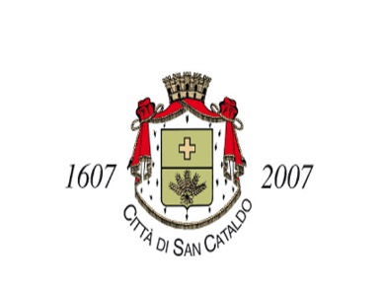
Comune di San Cataldo
(Libero Consorzio Comunale di Caltanissetta)
8° Settore – DEMOGRAFICI

Si informa il cittadino che nel giorno
di VENERDI’ SANTO
gli “UFFICI DEMOGRAFICI”
riceveranno il pubblico
dalle ore 8.30 alle ore 11.00

F.to Dott.ssa A.D.Vancheri

